RIWAYAT HIDUP

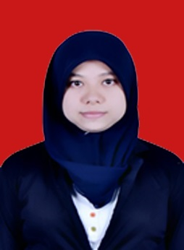
Sukma, lahir di Desa Madello, Kecamatan Balusu Kabupaten Barru Provinsi Sulawesi Selatan, tanggal 1 Januari 1992. Anak ke 2 dari 4 bersaudara, dari pasangan H.Abd Kadir Dg. Mallongi dan Hj. Nurhayati Dg.Selle. Pendidikan Sekolah Dasar di Tempuh di SD Negri Madello dan tamat pada tahun 2005, Sekolah Menengah Pertama di selesaikan di SMP Negeri 1 Balusu, tamat tahun 2007. Pendidikan berikutnya penulis di terima di SMK Negeri 1 Barru, tahun 2007 dan tamat tahun 2010. Pada tahun 2011 mendapat kesempatan mengikuti pendidikan di program S-1 di Universitas Negeri Makassar Program Pendidikan Luar Sekolah.
Pengalaman Organisasi: Selama kuliah Penulis aktif di organisasi internal kampus yaitu Himpunan Mahasiswa Pendidikan Luar Sekolah (HIMAPLUS) periode 2013-2014 sebagai Staf Bidang Hubungan antar lembaga.

